HZ-Heizkörperanschluss 1/2" IG zweiteilig m. 1/2" Innengewinde

Hans Weitzel

Eigenschaften

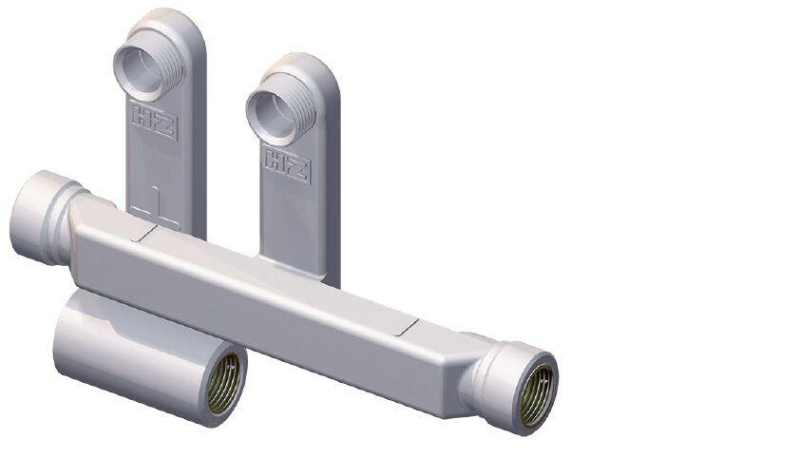

GTIN:

4022023306118

HAN:

1412

Werkstoff

Messing

Länge (mm)

194,00

Gehäuseanschlussarten

Gewinde

Gehäusebauformen

Durchgang

Gewindeanschluss

Innengewinde

Gewindemaß

1/2"

Nenndruck

10

Nennmaß

15

max. Mediumtemperatur (Dauerbetrieb) (°C)

90,00

Nennweite DN

15,00